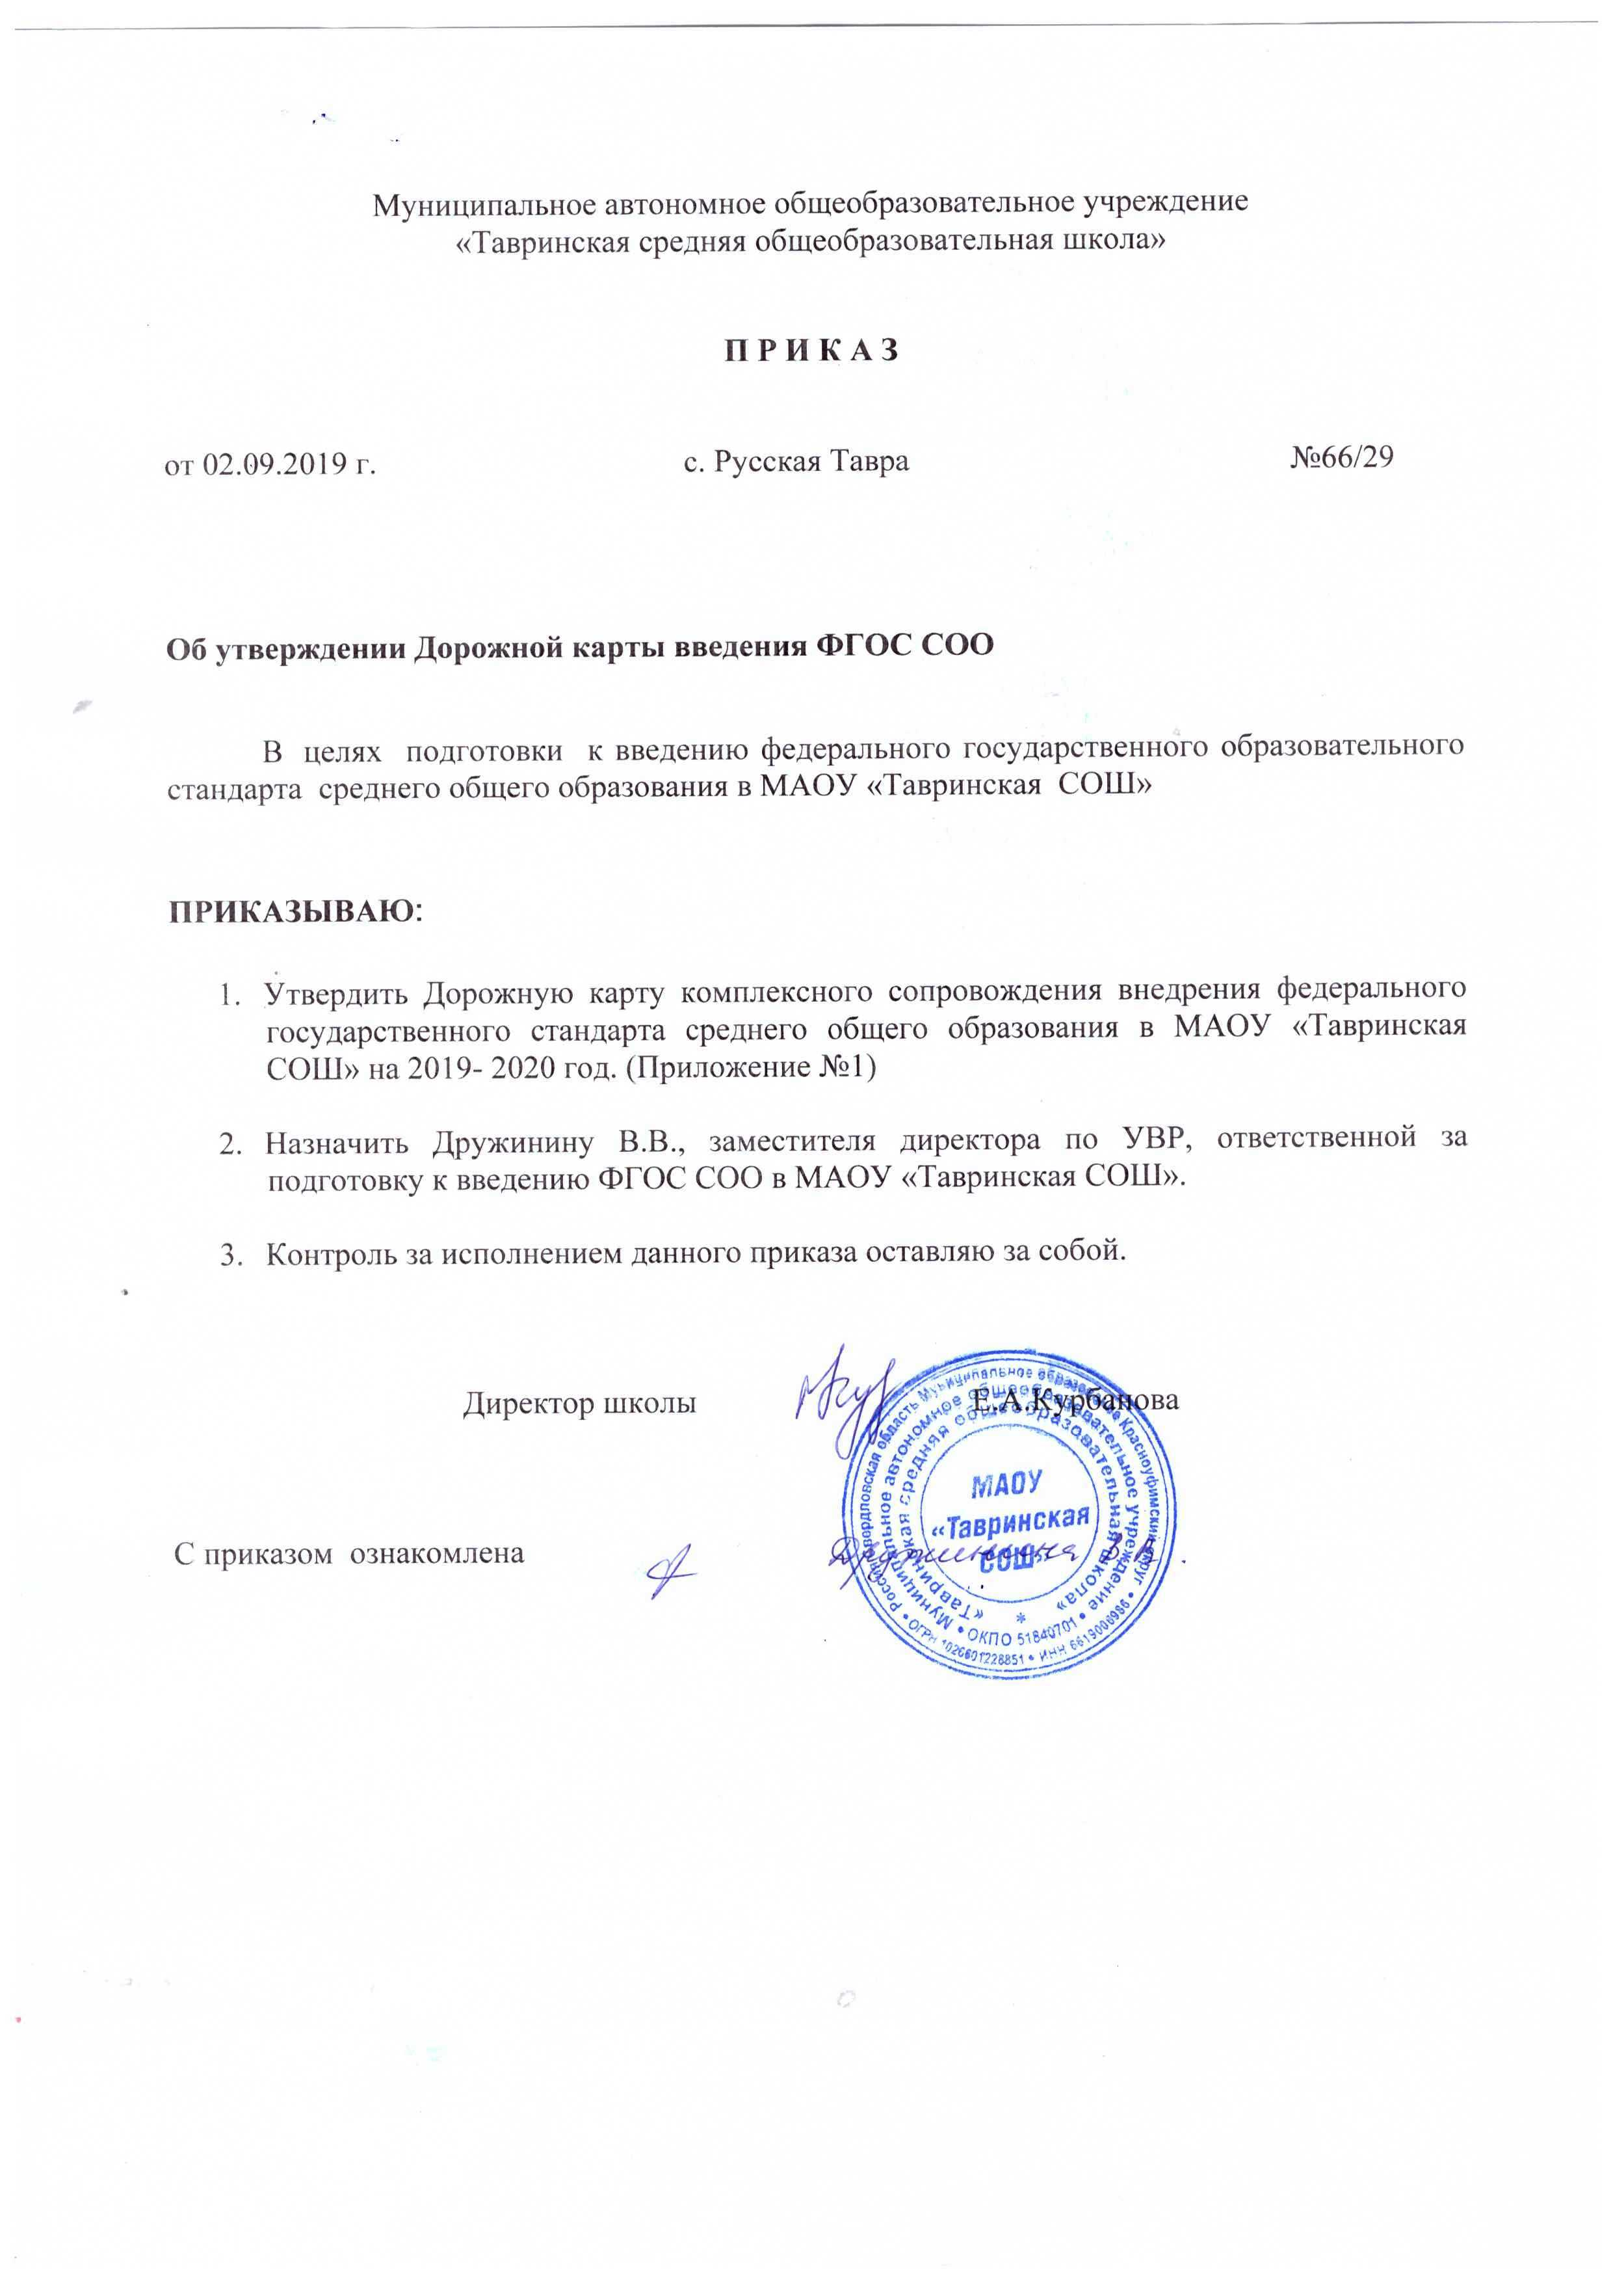

Приложение №1
к приказу №66/29 от 02.09.2019 г.

ДОРОЖНАЯ КАРТА
комплексного сопровождения введения
федерального государственного стандарта
среднего общего образования
в МАОУ «Тавринская СОШ»
на 2019-2020 год

Цель: управление процессом подготовки образовательной организации к реализации ФГОС СОО и создание условий для его введения.
Задачи:
- Создать условия для организационного обеспечения введения ФГОС среднего общего образования.
- Создать в образовательной организации необходимую нормативную базу, обеспечивающую управленческий механизм введения ФГОС СОО.
- Создать условия для непрерывного профессионального развития руководящих и педагогических работников образовательной организации с целью доведения уровня их квалификации до соответствия требованиям квалификационных характеристик, квалификационной категории и требованиям ФГОС.
- Формировать учебно-методическую базу образовательной организации. Организовать повышение квалификации педагогов ОО на школьном уровне через изучение опыта других ОО, обмен опытом между коллегами.
- Обеспечить информационную среду подготовки введения ФГОС.
- Создать необходимые финансовые и материально-технические условия реализации ООП СОО.
- Создать условия для обеспечения преемственности реализации ФГОС НОО, ООО и СОО.

Мероприятия | Сроки | Ответственные | Планируемый результат | Подтверждение
- Организационное обеспечение введения ФГОС СОО
Рассмотрение вопроса о переходе  ФГОС СОО в 2020-2021учебном году | Август 2019 г. | Дружинина В.В., заместитель директора по УВР | Принятие решения | Протокол педагогического совета
Создание рабочей группы по введению ФГОС СОО | сентябрь 2019 г. | Администрация ОО | Распределение функций | Приказ о создании группы
Разработка и утверждение плана графика введения ФГОС СОО в ОО | сентябрь 2019 г. | Администрация ОО | Система мероприятий, обеспечивающих введение ФГОС СОО | об утверждении плана-графика введения  -ФГОС СОО (дорожная карта) Наличие утвержденного плана
Разработка рабочих программ по предметам учебного плана (10 – 11 класс).  Определение их соответствия требованиям ФГОС СОО | Апрель 2020 г.  май 2020 г. | Учителя-предметники  Руководители предметных ШМО, заместители руководителя ОО | Определение необходимых изменений в модели образовательной системы ОУ | Рабочие программы по предметам
Создание в ОО условий и ресурсного обеспечения реализации образовательных программ СОО в соответствии с требованиями ФГОС | В течение 2019 – 2020 учебного года | Администрация ОО | Оценка условий ОУ с учетом требований ФГОС СОО | Результаты мониторинга условий готовности к введению ФГОС СОО
Анализ соответствия материально-технической базы реализации ООП СОО действующим санитарным и противопожарным нормам, нормам охраны труда работников образовательного учреждения | В течение 2019 – 2020 учебного года | Администрация ОО | Приведение в соответствие материально-технической базы реализации ОО в соответствие требованиям ФГОС СОО | Результаты мониторинга условий готовности к введению ФГОС СОО
Комплектование библиотеки ОО базовыми документами и дополнительными материалами ФГОС  Анализ имеющегося учебного фонда библиотеки для реализации ФГОС СОО | В течение 2019 – 2020 учебного года | Администрация ОО, библиотекарь | Наличие в ОУ научно-методического  сопровождения введения ФГОС  Оснащенность библиотеки необходимыми УМК, учебными и справочными пособиями | Наличие заявок педагогов на учебную литературу, заявки на комплектование библиотеки выбранными учебниками и учебными пособиями  Наличие журнала регистрации, формуляров
Комплектование библиотеки учебниками и учебными пособиями по всем учебным предметам учебного плана ООП СОО, в соответствии с Федеральным перечнем
Экспертиза условий, созданных в ОО в соответствии с требованиями ФГОС СОО | Май 2020 г. | Администрация ОО | Оценка степени готовности ОО к введению ФГОС СОО | Аналитическая справка
2.Нормативно – правовое обеспечение введения ФГОС СОО
Формирование банка данных нормативно-  правовых документов федерального, регионального, муниципального, уровней, обеспечивающих реализацию ФГОС СОО | В течение 2019 – 2020 учебного года | Администрация ОО | Документы, регламентирующие деятельность ОО в рамках ФГОС СОО | Локальные акты
Изучение документов федерального, регионального уровня, регламентирующих введения ФГОС СОО | Декабрь 2019 г. | Дружинина В.В. заместитель директора по УВР | Информирование педагогических работников ОО о требованиях ФГОС СОО
Внесение изменений и дополнений в Устав ОО | В течение 2019 – 2020 учебного года | Курбанова Е.А. директор | Изменения и дополнения в уставе | Изменения и дополнения в уставе
Издание приказов, регламентирующих введение ФГОС СОО в МАОУ «СОШ №5 с УИОП»:  - о переходе ОУ на обучение по ФГОС СОО;  - об утверждении плана-графика введения ФГОС СОО (дорожная карта);  - о разработке ООП СОО  - об утверждении годового календарного учебного графика;  - об утверждении модели организации внеурочной деятельности в старшей школе;  - об утверждении программы по повышению уровня профессионального мастерства педагогических работников;  - о системе оценки реализации ООП СОО (ВШК, мониторинг);  - о внесении изменений в должностные инструкции учителей предметников, зам. директора по УВР, курирующего реализацию ФГОС СОО, психолога, социального педагога, педагога доп.образования. | В течение 2019 – 2020 учебного года | Дружинина В.В.  заместитель директора по УВР | Локальные нормативные акты | Приказы
Утверждение основной образовательной программы СОО на заседании педагогического совета | До 01.09.2020 года | Дружинина В.В. заместитель директора по УВР |  | Протокол заседания педагогического совета.  Приказ об утверждении ООП СОО
Внесение изменений в программу развития ОУ | До 01.09.2020 г | Дружинина В.В. заместитель директора по УВР  Курбанова Е.А. директор |  | Протокол заседания методического совета
Разработка и утверждение рабочих программ педагогов по предметам учебного плана. | До 01.09.2020 г | Руководители ШМО  учителя – предметники, рабочая группа |  | Рабочие программы педагога
Разработка и утверждение программ элективных курсов | До 01.09.2020 г | Руководители ШМО  учителя – предметники, рабочая группа |  | Программы по внеурочной деятельности
Проект учебного плана по переходу на ФГОС СОО | Апрель – май 2020 | Администрация | Учебный план | Учебный план на 2019-2020 учебный год
Моделирование учебного плана (10 класс) с учетом методических рекомендаций и социального запроса родителей обучающихся | Апрель – май 2020 | Администрация | Создание модели внеурочной деятельности в школе третьей ступени образования | Модель внеурочной деятельности
Разработка системы оценивания образова-тельных достижений обучающихся на разных ступенях обучения в условиях ФГОС | В течение года | Руководители ШМО  Учителя - предметники | Система оценивания образовательных достижений обучающихся | Локальный акт
Разработка положения об индивидуальном образовательном проекте | Январь-март 2020 года | Рабочая группа Администрация | Разработка положения | Положение об  индивидуальном проекте
Разработка и утверждение форм договора о предоставлении среднего общего образования МАОУ «СОШ №5» | Май-август 2020 | Рабочая группа Администрация | Наличие договора | Наличие договора
3.Кадровое обеспечение перехода на ФГОС СОО
Диагностика образовательных потребностей и профессиональных затруднений работников ОУ и планирование курсовой подготовки педагогов ОУ (разработка инструментария) | В течение 2019 – 2020 учебного года | Васюкова Г.Т., ответственная за аттестацию и КАИС | Планирование повышения квалификации педагогических работников | Поэтапная подготовка педагогических и управленческих кадров к введению ФГОС СОО
Обеспечение выполнения требований к уровню профессиональной квалификации, состоянию здоровья персонала, работающего в условиях реализации стандарта. | В течение периода ввода ФГОС СОО | Администрация ОО | Кадровый состав, соответствующий требованиям ФГОС | Наличие аттестационных листов, медицинских книжек
Изучение в педагогическом коллективе базовых документов ФГОС СОО | В течение 2019 – 2020 учебного года | Администрация ОО | Информированность педагогов об особенностях ФГОС СОО | Изучение требований ФГОС к структуре ООП, к условиям реализации и результатам освоения ОП программ
Тематические консультации, семинары – практикумы по актуальным проблемам перехода на ФГОС СОО | По плану в течение учебного года | Администрация ОО | Ликвидация профессиональных затруднений | Результаты анализа анкетирования педагогов.  Наличие документов о прохождении курсовой подготовки
4. Информационное обеспечение перехода ОО на ФГОС СОО
Информирование педагогов по ключевым позициям введения ФГОС СОО через педагогические советы, производственные совещания, школьные семинары и т.д. | В течение всего периода | Администрация ОО | План проведения педагогических советов, производственных совещаний и семинаров. | Протоколы педсоветов, методических советов
Организация доступа работников школы к электронным образовательным ресурсам Интернет | В течение всего периода | Ярцев В.А. | Создание банка полезных ссылок, наличие странички о переходе на ФГОС СОО на сайте ОУ
Информирование родителей обучающихся о подготовке к введению ФГОС СОО и результатах работы через сайт ОО, информационные стенды, родительские собрания | В течение 2019 – 2020 учебного года | Администрация ОО,  классные руководители | Информирование общественности о ходе и результатах внедрения ФГОС СОО | Протоколы родительских собраний  Информация на сайте ОО
Обеспечение публичной отчетности ОУ о ходе и результатах введения ФГОС СОО | ежегодно | Администрация |  | Размещение публичного доклада на сайте ОУ
5. Финансово-экономическое обеспечение введения ФГОС СОО
Определение финансовых затрат (объем, направление) на подготовку и переход на ФГОС СОО за счет субвенций по ОО | В течение 2019 – 2020 учебного года | Курбанова Е.А. директор | Обеспечение финансовой поддержки мероприятий по переходу на ФГОС СОО | Проект сметы на учебный год с учетом финансовых затрат на подготовку и переход на ФГОС СОО
Оценка степени соответствия материально-технического обеспечения требованиям стандарта | В течение 2019 – 2020 учебного года | Курбанова Е.А. директор | Создание необходимого материально-технического обеспечения реализации ФГОС СОО | Мониторинг готовности
6. Материально-техническое обеспечение введения ФГОС СОО
Определение и приобретение необходимого материального и технического оборудования в соответствии с требованиями ФГОС СОО | В течение 2019 – 2020 учебного года | Курбанова Е.А., директор  Аписаров О.И., завхоз | Оформление заказа на материальное и техническое оборудование | Оформленная заявка
Составление плана мероприятий по приведению оборудования учебных помещений в соответствие требованиям к минимальной оснащенности учебного  процесса | В течение 2019 – 2020 учебного года | Курбанова Е.А., директор  Аписаров О.И., завхоз | Создание комфортного пространства ОО | Наличие материального и технического оборудования, необходимого для внедрения ФГОС СОО
Обеспечение соответствия санитарно-гигиенических условий ОУ требованиям ФГОС СОО. | В течение 2019 – 2020 учебного года | Курбанова Е.А., директор  Аписаров О.И., завхоз | соответствие санитарно-гигиеническим условиям ОУ требованиям ФГОС СОО | Акт приемки школы
Обеспечение соответствия условий реализации ФГОС СОО противопожарным нормам, нормам охраны труда работников ОУ. | В течение 2019 – 2020 учебного года | Курбанова Е.А., директор  Аписаров О.И., завхоз | соответствие условий реализации ФГОС СОО противопожарным нормам, нормам охраны труда работников ОУ. | Акт приемки школы
Обеспечение соответствия ИОС ОО требованиям ФГОС СОО. | В течение 2019 – 2020 учебного года | Курбанова Е.А., директор  Аписаров О.И., завхоз | соответствие ИОС ОО требованиям ФГОС СОО.
Наличие доступа к ЭОР (электронным образовательным ресурсам), размещенным в федеральных и  региональных базах данных. | В течение 2019 – 2020 учебного года | Курбанова Е.А., директор  Аписаров О.И., завхоз

